目录
实验一 熟悉Java开发环境 3
一、实验目的与要求： 3
二、实验内容： 3
三、实验步骤： 4
1、jdk的使用 4
2、NetBean环境 6
3、eclipse环境 11
四、实验报告 23
实验二 输入输出及分支结构的使用 24
一、实验目的与要求： 24
二、实验内容： 24
三、 实验步骤 24
四、 实验报告要求 32
实验三 表达式及循环结构的使用 32
一、实验目的与要求： 32
二、实验内容： 32
三、实验步骤 33
四、实验报告要求 34
实验四 结构化编程 34
一、实验目的与要求： 34
二、实验内容： 34
三、实验步骤 34
四、实验报告要求 35
实验五 类和对象1 35
一、实验目的与要求： 35
二、实验内容： 35
三、实验步骤 37
四、实验报告要求 37
实验六 构造函数的定义与使用 38
一、实验目的与要求： 38
二、实验内容： 38
三、实验步骤 39
四、实验报告要求 39
实验七 修饰符1 40
一、实验目的与要求： 40
二、实验内容： 40
三、实验步骤 41
四、实验报告要求 41
实验八 修饰符2 42
一、实验目的与要求： 42
二、实验内容： 42
三、实验步骤 43
四、实验报告要求 44
实验九 继承 44
一、实验目的与要求： 44
二、实验内容： 44
三、实验步骤 44
四、实验报告要求 45
实验十 方法的覆盖与重载 45
一、实验目的与要求： 45
二、实验内容： 45
三、实验步骤 46
四、实验报告要求 46
实验十一 构造函数的继承与重载 46
一、实验目的与要求： 46
二、实验内容： 46
三、实验步骤 48
四、实验报告要求 48
实验十二 多态 48
一、实验目的与要求： 48
二、实验内容： 48
三、实验步骤 50
四、实验报告要求 51
实验十三 语言基础类库 51
一、实验目的与要求： 51
二、实验内容： 51
三、实验步骤 51
四、实验报告要求 52
实验十四 数组 52
一、实验目的与要求： 52
二、实验内容： 52
三、实验步骤 52
四、实验报告要求 53
附录：实验报告格式 54

实验一 熟悉Java开发环境
(验证性 2学时)

一、实验目的与要求：
- 掌握Java Application程序的开发过程并编写第一个Java Application程序
- 掌握Java Applet程序的开发过程并编写第一个Java Applet程序。
- 练习简单的HTML文件配合Java Applet使用。
- 熟悉集成编译环境NetBeans的使用
- 熟悉jdk的使用

二、实验内容：
1、 编写一个Java Application程序，在屏幕上显示”This is my first java program!”.
//MyFirstApplication.java
public class MyFirstApplication extends Object {
public static void main (String args[])
{
System.println("This is my first java Application"); }}

2、 编写第一个Java Applet 程序，在屏幕上显示This is my first Java Applet! .
//MyFirstApplet.java
import java.awt.*;
import java.applet.*;
public class MyFirstApplet extends Applet
{
public void paint(Graphics g)
{
g.drawstring(“This is my first Java Applet!”);}}
3、 编写配合applet程序的HTML文件page1.html
<HTML>
<BODY>
<APPLET code= “MyFirstApplet.class” width=400 height=300>
</APPLET>
</BODY>
</HTML>

三、实验步骤：

1、jdk的使用
jdk开发工具包可以从java.sun.com网站下载，jdk不是集成编译环境,须手动运用命令行程序进行编译和解释执行

1)编辑.java文件
可以在记事本或其他纯文本编辑器中编辑，保存时把文件扩展名定为.java即可,当然要注意文件名命名的要求

2)编译生成.class文件
进入dos系统进行编译(如图1.1所示)，格式如javac MyFirstApplication.java，要注意
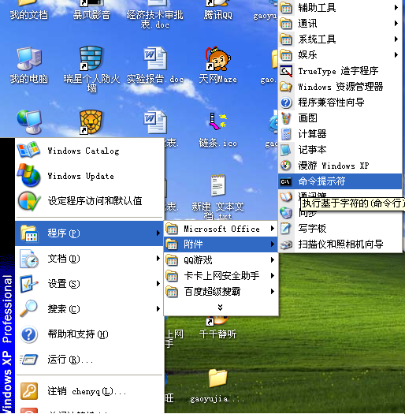
图1.1进入命令行
看javac.exe的路径并且MyFirstApplication.java文件路径和javac.exe路径一样。编译成功后就能在浏览器中看见多了一个MyFirsApplication.class或更多的.class文件。如图1.2所示
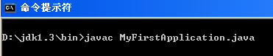
图1.2使用jdk编译MyFirstApplication.java文件

3)解释执行
- Application程序：
同样是在dos系统下解释执行，格式如java MyFirstApplication,注意.class后缀别加，如图1.3所示。
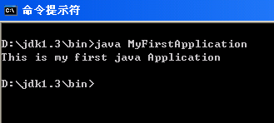
图1.3解释执行MyFirstApplication.class程序
- applet程序
进入dos系统进行编译，格式如javac MyFirstApplet.java，要注意看javac.exe的路径并且MyFirstApplet.java文件路径和javac.exe路径一样。编译成功后就能在浏览器中看见多了一个MyFirsApplet.class或更多的.class文件

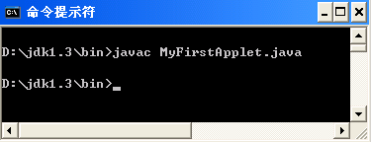
图1.3使用jdk编译MyFirsApplet.java文件
在解释执行前要把该applet程序(MyFirstApplet.class)嵌入到相应的HTML文件。即执行MyFirstApplet之前必须编写MyFirstApplet.html。然后使用浏览器或appletviewer.exe程序执行该.html文件。格式如
AppletViewer MyFirstAplet.html。如图1.4所示
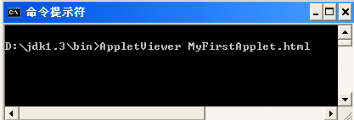
图1.4 appletview 查看运行MyFirstApplet.html文件
运行结果如图1.5所示：
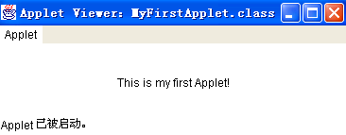
图1.5

2、NetBean环境
NetBean是以包为单位来组织应用程序开发的。包实际上是java类的组织形式，但可以对应于操作系统的文件夹的概念。编程人员所写的每一个Java源代码程序文件必须属于一个包（或认为是文件系统），而每个包可以包含不止一个.java文件和其他类型文件。

1) 启动NetBean
双击桌面上的或开始菜单的程序选项选择NetBean，打开NetBean环境，出现如图1.6所示的窗口。
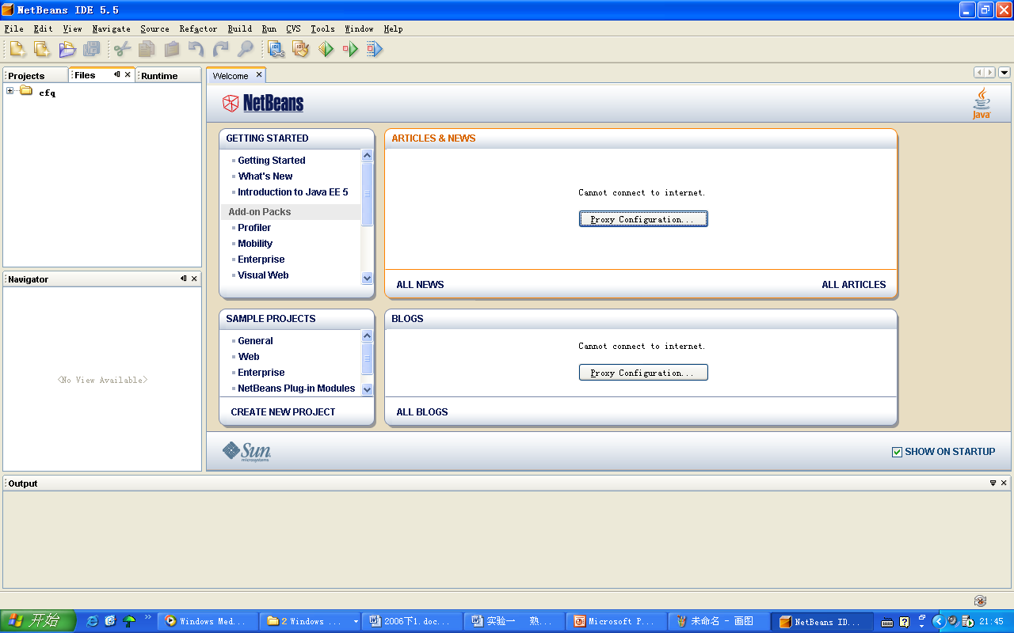
图1.6 NetBean编译环境

2)新建项目
选择“文件”菜单下的“新建项目”(如图1.7)弹出如图1.8。
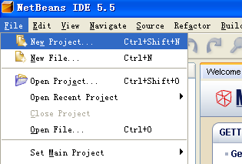
图1.7 新建项目

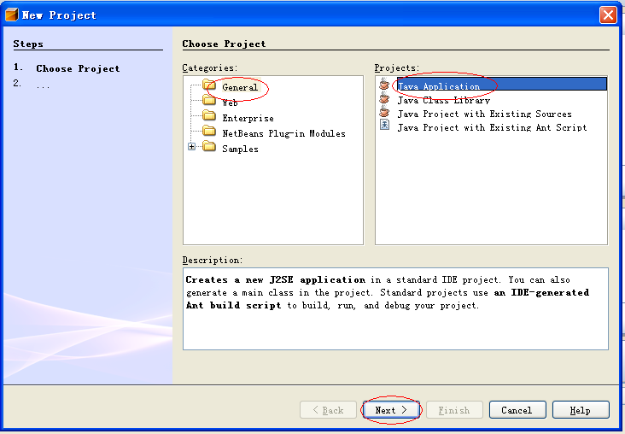
图1.8 选择项目
选择常规->java应用程序,点击”下一步”弹出应用程序窗口，如图1.9

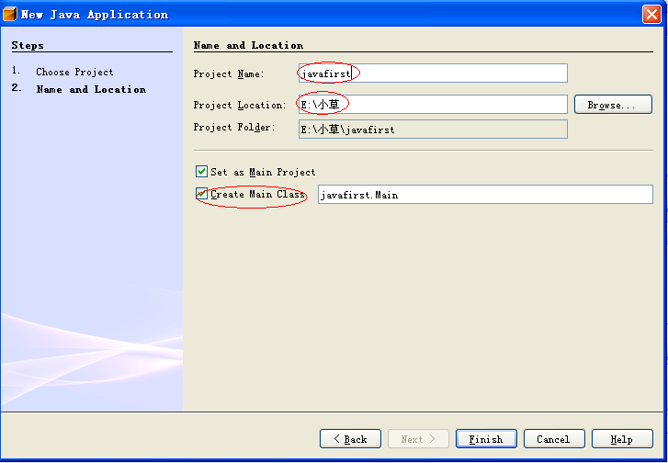
图1.9新建java应用程序
“项目名称”：是程序文件所在的文件夹名称
“项目路径”：程序文件的位置
“创建主类”：项目中有很多java类，这里指定运行项目时运行的java类名。可以不选。

3)新建一个.java文件
.java文件可以在任意一个纯文本编辑器中编辑。
如图1.10所示，选中界面左边”文件”标签叶，展开项目文件夹，其中src文件夹专用于存放.java文件，src文件夹下也可有子目录(如本例中src->Javafirst,在程序编译后，该子目录对应Javafirst包)。在src或者src子目录项上点击鼠标右键，即弹出一组菜单。这是NetBeans里提供了几种模板，可以自动生成一些必要的代码。
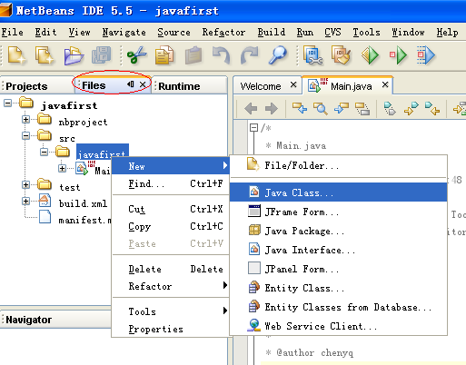
图1.10新建java程序
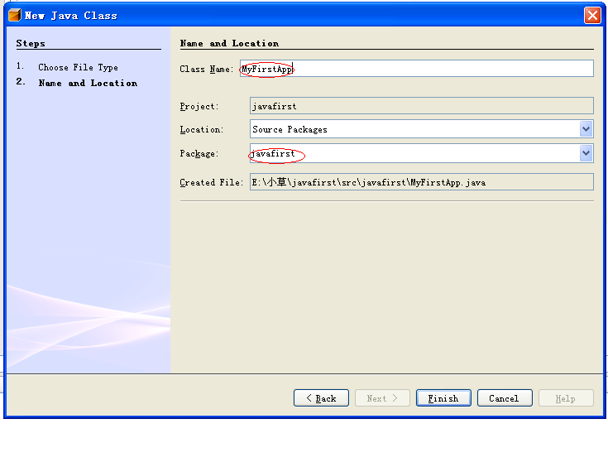图1.11新建java类
类名：即将生成的class名称。
包：是java的.class文件的组织形式。

5)运行java程序
Files下找到要运行的java程序文件,点击右键，选RunFile或者选中文件后同时按Shift+F6，如图1.12
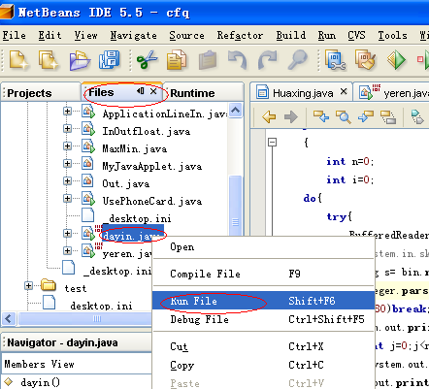
图1.12 运行java程序文件

3、eclipse环境

1) 启动eclipse
双击桌面上的或开始菜单的程序选项选择，打开eclipse环境，出现如图1.13所示的选择工作区窗口。工作区是指eclipse的工作目录，默认情况下，eclipse所建立的项目文件都在这个目录下。
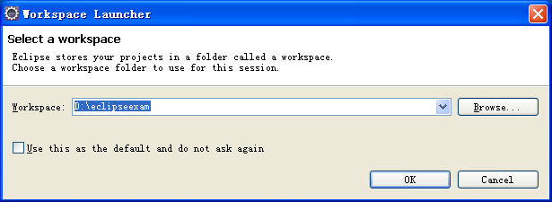
图1.13 选择Workspace窗口

2）、新建项目
File→New→Project(如图1.14所示)，弹出如图1.15所示的界面,选择Java Projiect弹出如图1.16所示的界面。图1.16所示的项目属性选择即：在当前工作区目录下建自己的项目目录T1；使用jdk1.6的java编译环境。

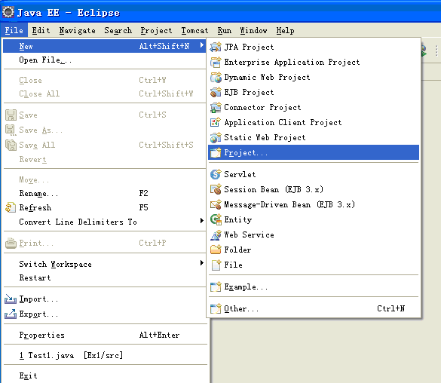
图1.14新建项目
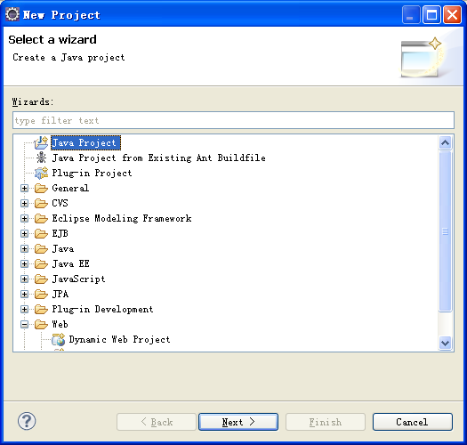
图1.15选择项目类型

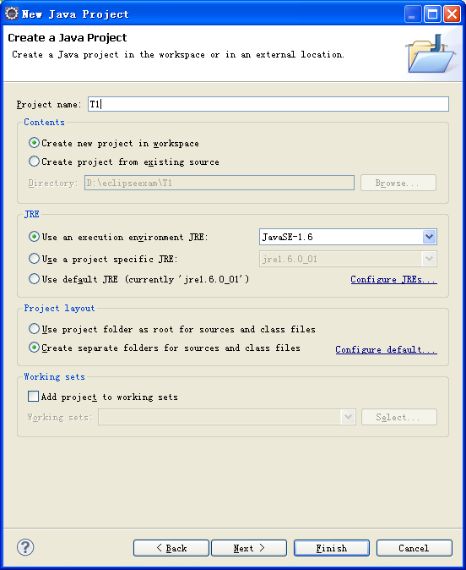
图1.16新项目相关属性选择

3)新建一个Application程序
在导航栏中选中T1下的src，点击右键，选择New→class，如图1.17所示，弹出如图1.18所示的界面。只需在Name栏填上自己的类名dayin即可。
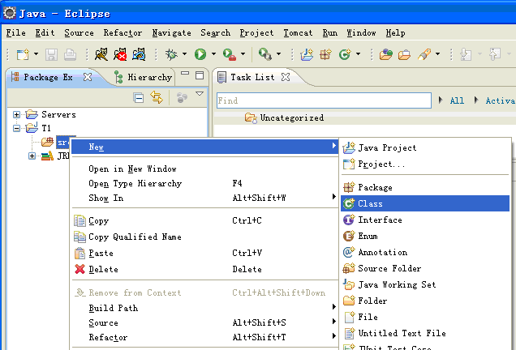
图1.17 新建java程序
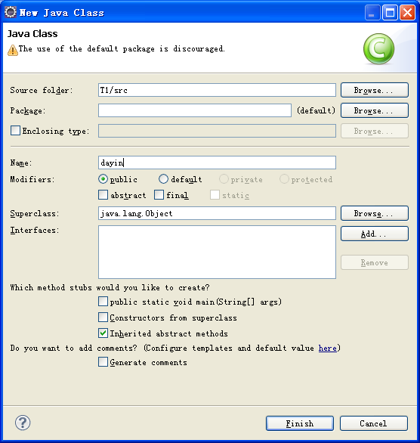
图1.18 java程序中主类相关内容设定
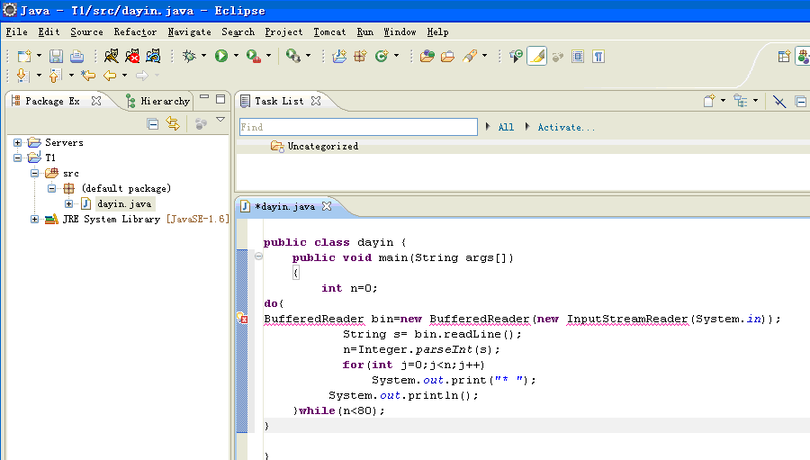
图1.19 dayin.java中的内容复制过来

4)自动导入所需要的类
编写java程序的内容，其中BufferedReader类需要导入，将鼠标停留在BufferedReader类上点击一下左键，然后点击鼠标右键，选择Source—〉Add Import即可自动导入所需的BufferedReander类。
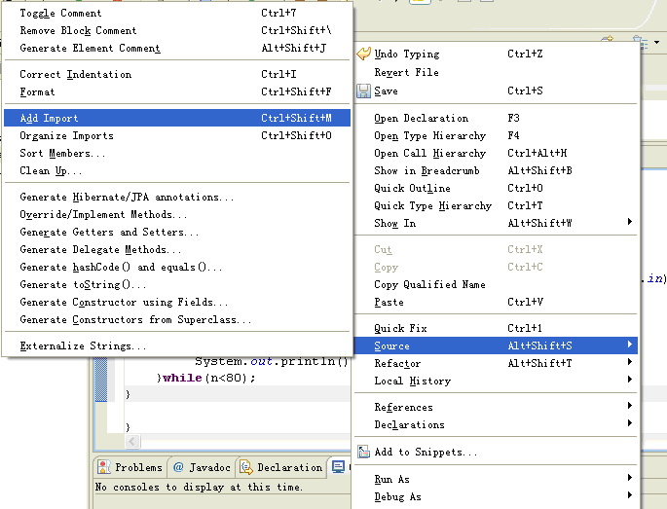
图1.20自动导入所需的类

5)运行文件
在需要运行的dayin.java上点击右键选Run As→Run Configurations,如图1.21所示a)所示，弹出图1.21 b)所示的界面。点击Java Application即出现New Configuration，如图1.21c)和d)所示。而后点击Run按钮即可运行。
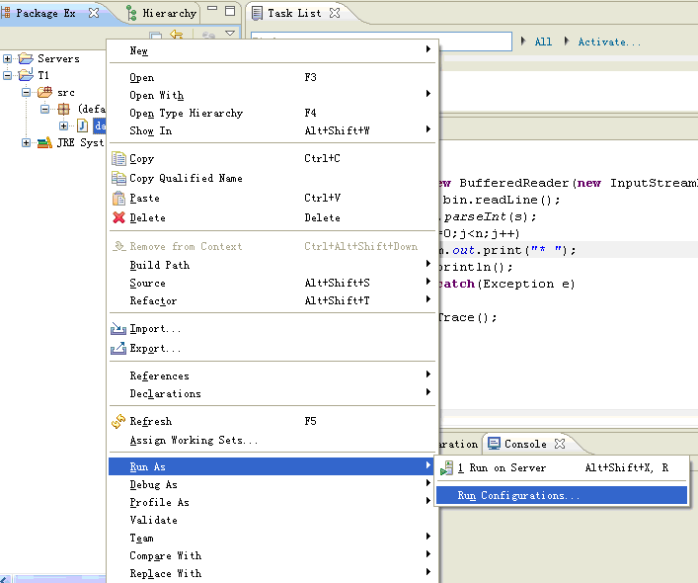
图1.21 a) 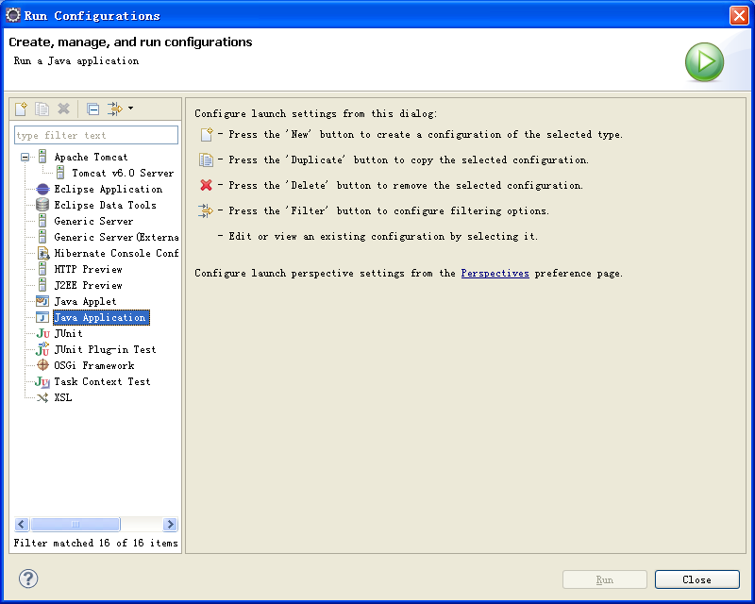
图1.21 b） 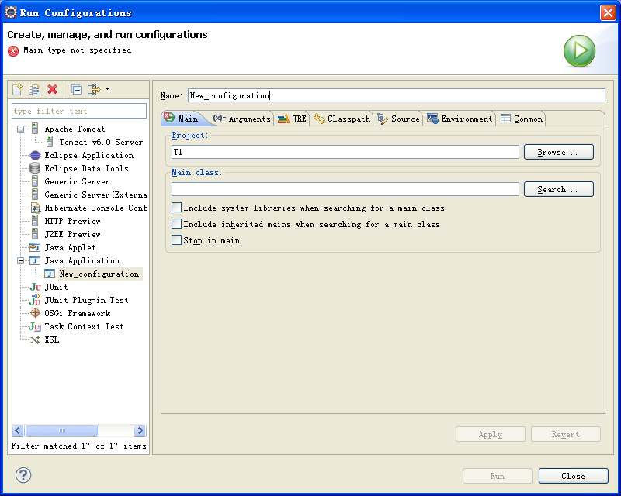
图1.21 c)
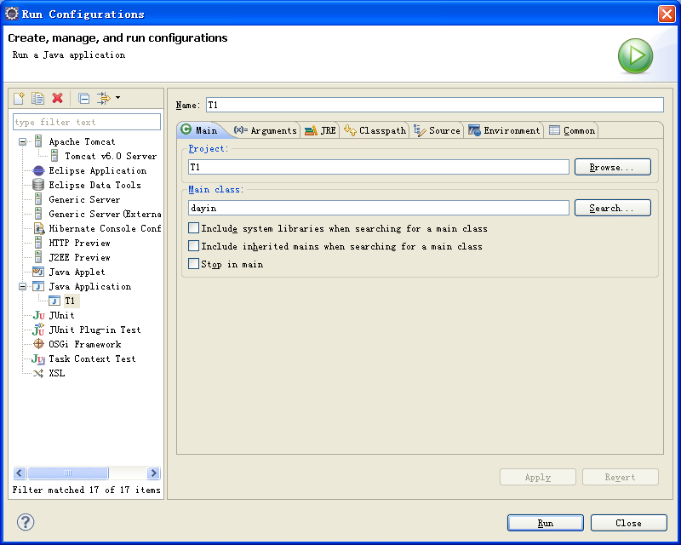
图1.21 d)
图1.21 设置项目运行参数

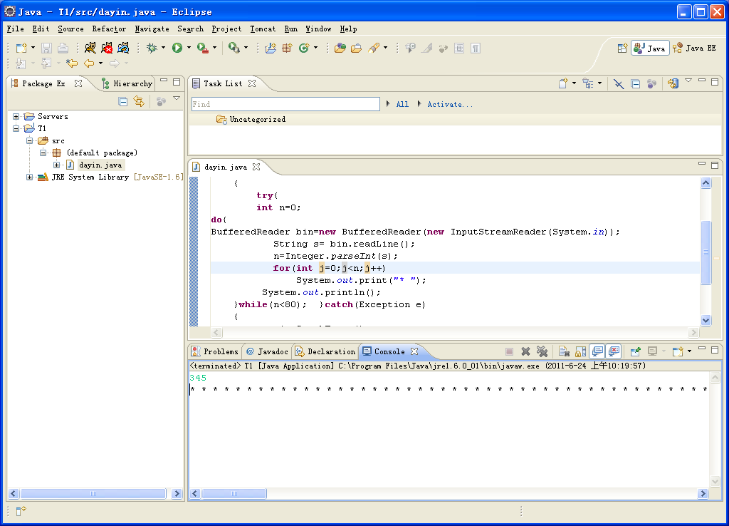
图1.22 输入并得出运行结果

6)Applet程序
建立Applet程序和Application程序差不多，只不过新建类(如图1.23所示)的时候，Superclass来填java.applet.Applet，运行的时候运行参数选Java Applet即可(如图1.24所示)。

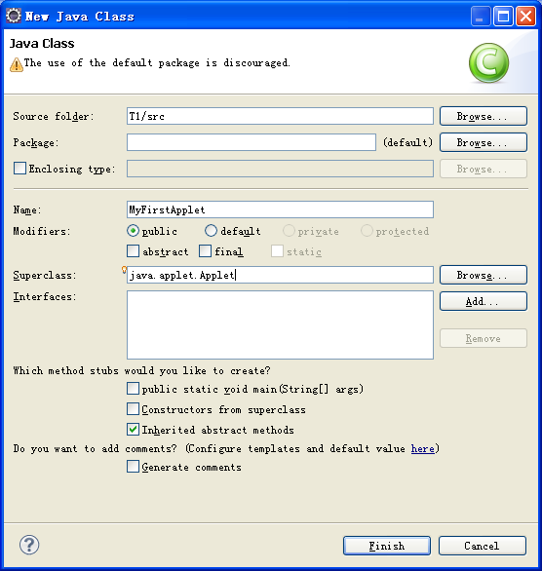
图1.23 新建Applet程序
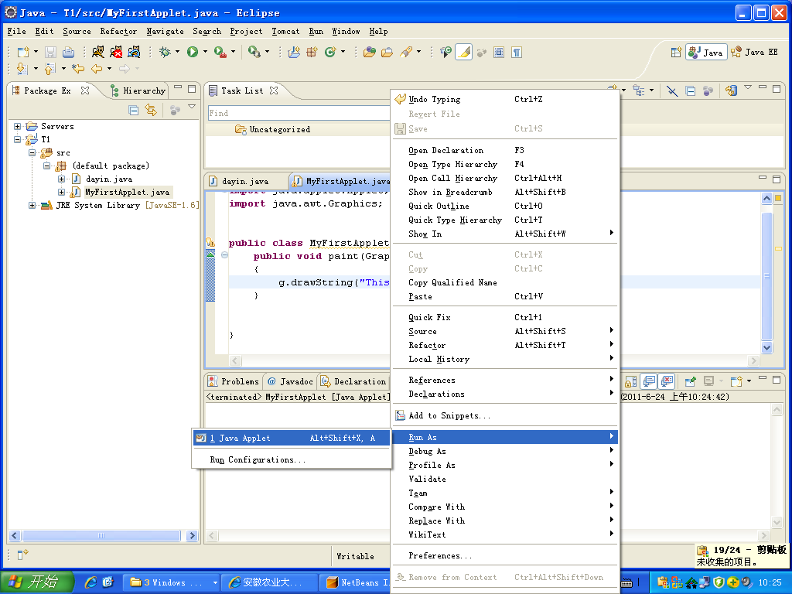
图 1.24 选择Applet程序的运行参数设置
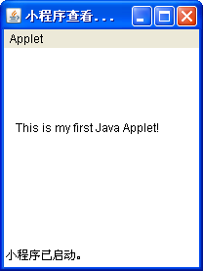
图1.25 MyFirstApplet的运行结果

四、实验报告
- 给出实验代码
- 记录调试过程中遇到的错误，并给出修改办法
- 给出运行结果

实验二 输入输出及分支结构的使用
（设计性 2学时）

一、实验目的与要求：
- 掌握各种基本数据类型的使用
- 掌握变量的定义
- 掌握Java程序输入输出方法

二、实验内容：
1、运行一下程序
import java.io.*;
public class getNumber
public static void main(String[] args) {
int i = 0;
String s;
try {
System.out.print("请输入一个整数：");
BufferedReader br = new BufferedReader(new InputStreamReader(System.in));
s = br.readLine();
i = Integer.parseInt(s);
} catch (IOException e) {
}
System.out.print("你输入了数字:" + i);
System.out.println("\t,对么？");
}
}
2、编写Application程序接受用户输入的1~12之间的整数，如果不满足条件，则要求用户重新输入，并且输出该数字所对应月份的天数。

实验步骤
1.打开NetBeans6.8或者NetBeans5.5,新建一个项目名为JavaJichu，项目路径选择一个比较好找的位置，注意:NetBeans5.5中项目和路径名称中均不可含有中文。
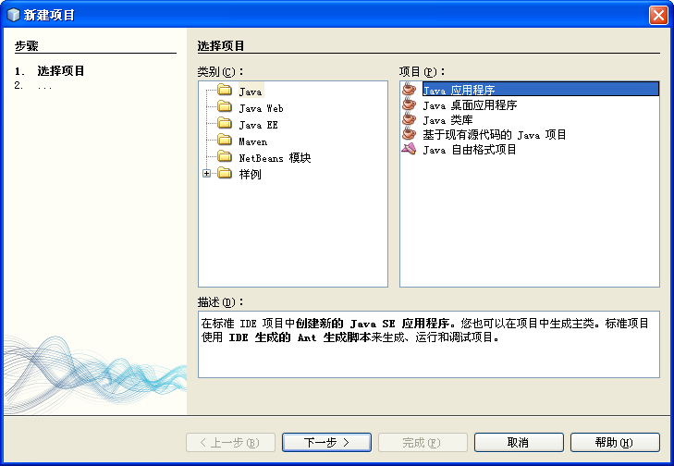
图2.1新建Java应用程序项目
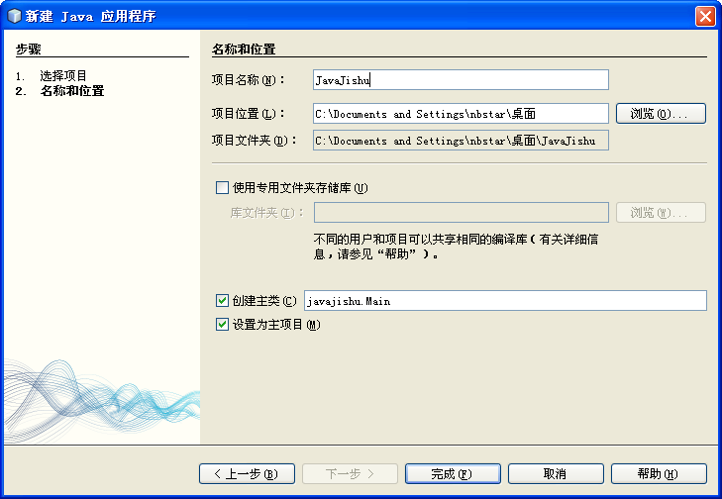
图2.2.给Java项目命名，并选择合适的路径
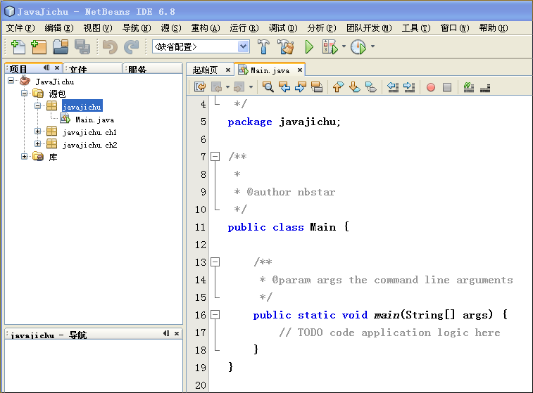
图2.3新建成功的Java项目
2.在包javajichu上点击右键--->新建--->Java类，类名必须是合法的标识符，例如getNumber
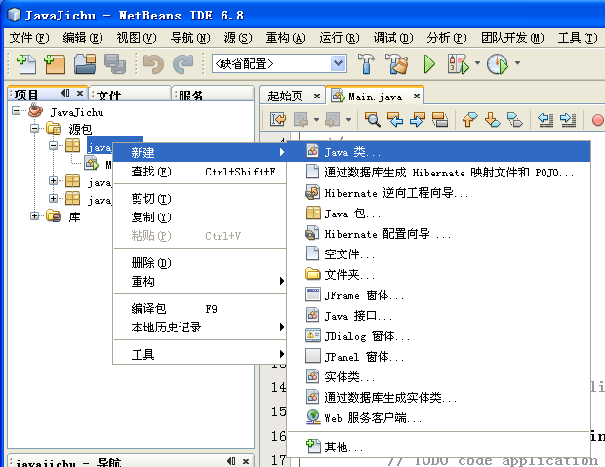
图2.4新建Java程序(类)
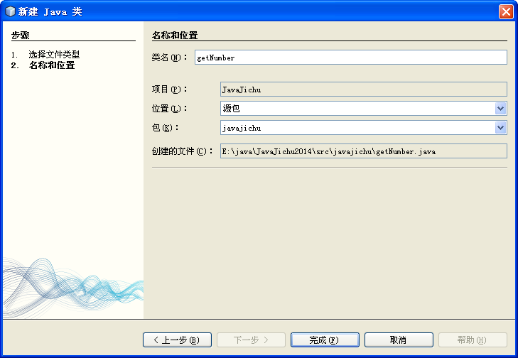
图2.5给新建的Java类命名

3.在该类中编写public static void main(String args[])方法，将需要设计验证的内容编写实现。
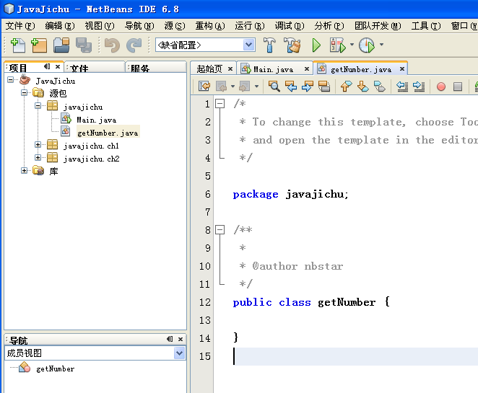
图2.6新建成功的Java类
4.调试。运行例程时可用”修复导入”功能导入所需要的类，其他错误，根据错误提示和掌握的语法修改正确。
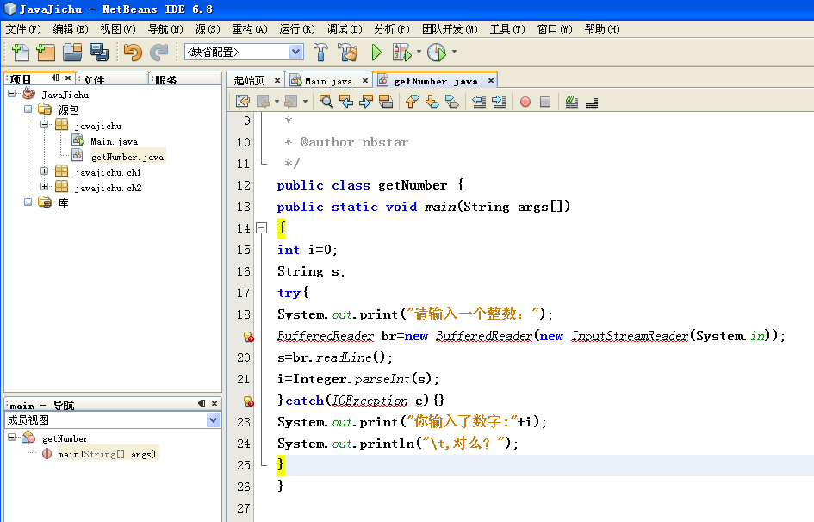
图2.7在Java类中添加代码
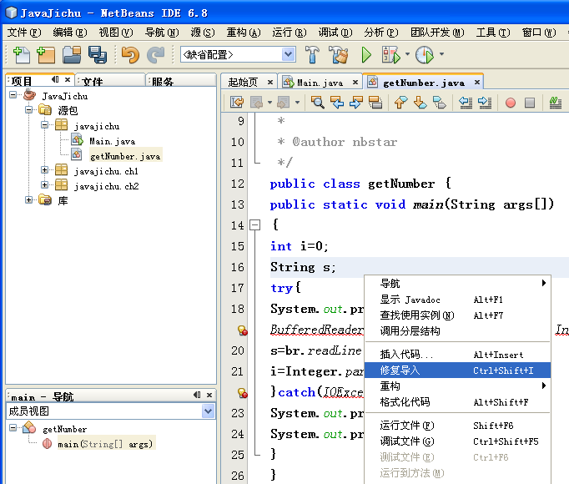
图2.8修复导入功能
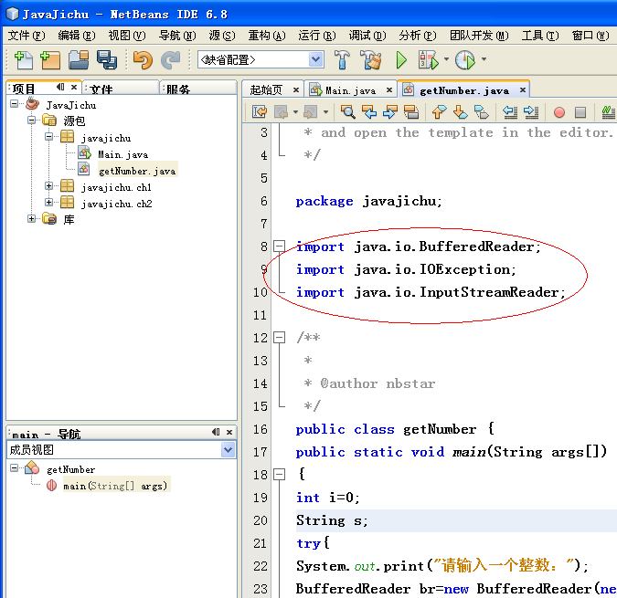
图2.9修复导入的结果
5.运行得出结果。语法错误调试完毕后，用”格式化代码工具”，将代码变成缩进形式，后运行出想要的结果。
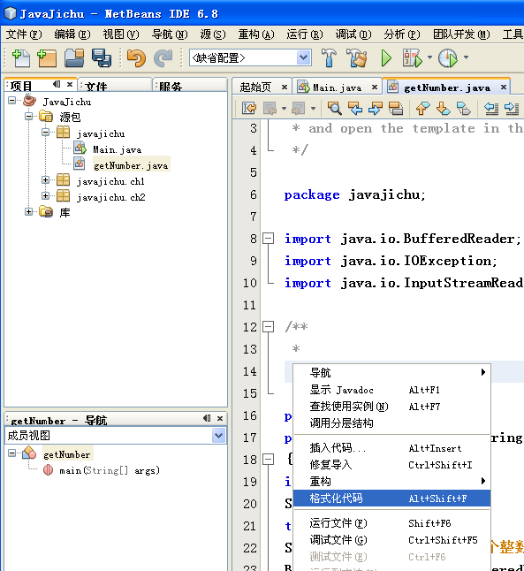
图2.10格式化代码
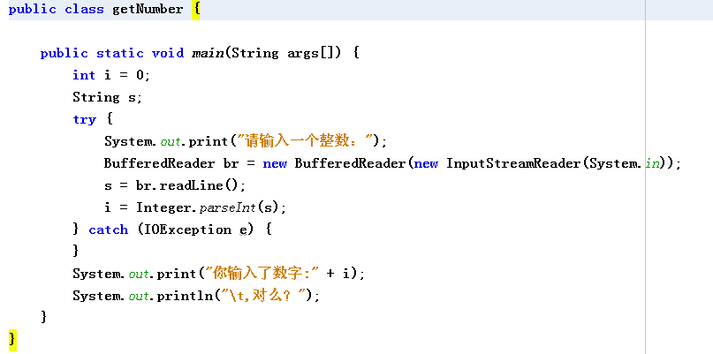
图2.11格式良好的Java代码

实验报告要求
1.给出实验代码
2.记录调试过程中遇到的错误，并给出修改办法
3.给出运行结果

实验三 表达式及循环结构的使用
（设计性 2学时）

一、实验目的与要求：
- 掌握各种基本数据类型的使用
- 掌握运算符的使用
- 掌握循环结构的使用
- 学习阅读、辨别和理解编译错误和运行错误，学习基本的排差错误技巧。

二、实验内容：
1.运行以下程序。
import java.applet.*;
import java.awt.*;
import java.awt.event.*;
public class UseArithmetic extends Applet implements ActionListener
{
Label prompt;
TextField input1,input2;
Button btn;
int a=0,b=1;
public void init()
{
prompt=new Label("请输入两个整型数据：");
input1=new TextField(5);
input2=new TextField(5);
btn=new Button("计算");
add(prompt);
add(input1);
add(input2);
add(btn);
btn.addActionListener(this);}
public void paint(Graphics g)
{
g.drawString(a+"+"+b+"="+(a+b),10,50);
g.drawString(a+"-"+b+"="+(a-b),10,70);
g.drawString(a+"*"+b+"="+(a*b),10,90);
g.drawString(a+"/"+b+"="+(a/b),10,110);
g.drawString(a+"%"+b+"="+(a%b),10,130);}
public void actionPerformed(ActionEvent e)
{
a=Integer.parseInt(input1.getText());
b=Integer.parseInt(input2.getText());
repaint();}}
2.编程实现使用如下算式计算e^{x}

三、实验步骤
- 打开NetBeans6.8或者NetBeans5.5,新建一个项目名为JavaJichu，项目路径选择一个比较好找的位置，注意:NetBeans5.5中项目和路径名称中均不可含有中文。
- 在包javajichu上点击右键--->新建--->Java类，类名必须是合法的标识符，例如UseArithmetic
- 在该类中编写public static void main(String args[])方法，将需要设计验证的内容编写实现。
- 调试。运行例程时可用”修复导入”功能导入所需要的类，其他错误，根据错误提示和掌握的语法修改正确。
- 运行得出结果。语法错误调试完毕后，用”格式化代码工具”，将代码变成缩进形式书写，运行出想要的结果。

四、实验报告要求
1.给出实验代码
2.记录调试过程中遇到的错误，并给出修改办法
3.给出运行结果

实验四 结构化编程
（设计性 2学时）

一、实验目的与要求：
1.掌握各种基本数据类型的使用
2.掌握结构化程序设计的基本结构：分支与循环
3.学习阅读、辨别和理解编译错误和运行错误，学习基本的排差错误技巧。

二、实验内容：
1、程打印输出n行*,(以下为n=5时图形)
*****
****
***
**
*
2、编写程序输出用户指定数据的所有素数因子。

三、实验步骤
1.打开NetBeans6.8或者NetBeans5.5,新建一个项目名为JavaJichu，项目路径选择一个比较好找的位置，注意:NetBeans5.5中项目和路径名称中均不可含有中文。
2.在包javajichu上点击右键--->新建--->Java类，类名必须是合法的标识符，例如getNumber
3.在该类中编写public static void main(String args[])方法，将需要设计验证的内容编写实现。
4.调试。运行例程时可用”修复导入”功能导入所需要的类，其他错误，根据错误提示和掌握的语法修改正确。
5.运行得出结果。语法错误调试完毕后，用”格式化代码工具”，将代码变成缩进形式书写，运行出想要的结果。

四、实验报告要求
1.给出实验代码
2.记录调试过程中遇到的错误，并给出修改办法
3.给出运行结果

实验五 类和对象1
（验证性 2学时）

一、实验目的与要求：
1.掌握类的定义
2.掌握对象的实例化及其含义

二、实验内容：
1、 A、运行以下程序观察记录运行状况，在No.1处添加t1=new TextField(6);再观察运行结果，你能得出什么结论？
B、分析No.3处代码段功能
C、在No.2处添加语句显示stemp的内容
import java.awt.*;
import java.awt.event.*;
public class ex3 {
public static void main(String args[])
{
new myframe();
}
}
class myframe extends Frame implements ActionListener
{
TextField t1;
Label l1;
Button b1;
public myframe()
{
//No.1
l1=new Label("输出 ");
b1=new Button("关闭");
this.setLayout(new FlowLayout());
add(t1);
add(b1);
add(l1);
t1.addActionListener(this);
b1.addActionListener(this);
this.setSize(400,300);//设置窗口大小
this.setVisible(true);//让窗口可见
this.setTitle("实验三");//设置窗口标题
}
public void actionPerformed(ActionEvent e)
{
if(e.getSource()==t1)//如果是由t1上输入enter键引起的
{
String s=t1.getText();
String stemp="";
//No.3开始
for(int i=s.length()-1;i>-1;i--)//s.length()获得字符串s中字符的个数
stemp+=s.charAt(i);
//No.3结束
//No.2
}
else //否则
{
this.dispose();//释放系统资源
System.exit(0);//正常退出应用程序
} }}
2、定义鸟类程序，并在main方法中创建学生类对象，并调用鸟类定义的方法
鸟类参考描述：属性：羽毛颜色
飞行速度
状态(着陆或飞行)
位置(x,y坐标)
方法：
飞行
3、定义学生类，并在main方法中创建学生类对象，并调用学生类定义的方法
学生类参考描述： 属性：学号
姓名
专业
所修课程
方法：
获得学号
修改学号
获得所修课程
修改所修课程

三、实验步骤
1.打开NetBeans6.8或者NetBeans5.5,新建一个项目名为JavaJichu，项目路径选择一个比较好找的位置，注意:NetBeans5.5中项目和路径名称中均不可含有中文。
2.在包javajichu上点击右键--->新建--->Java类，类名必须是合法的标识符，例如getNumber
3.在该类中编写public static void main(String args[])方法，将需要设计验证的内容编写实现。
4.调试。运行例程时可用”修复导入”功能导入所需要的类，其他错误，根据错误提示和掌握的语法修改正确。
5.运行得出结果。语法错误调试完毕后，用”格式化代码工具”，将代码变成缩进形式书写，运行出想要的结果。

四、实验报告要求
1.给出实验代码
2.记录调试过程中遇到的错误，并给出修改办法
3.给出运行结果

实验六 构造函数的定义与使用
（设计性 2学时）

一、实验目的与要求：
1.掌握类的定义
2.掌握对象的实例化及其含义
3.掌握构造函数的定义与使用

二、实验内容：
1、在main方法中添加代码完成要求的功能
public class ex4 {
public static void main(String args[])
{
//No.1 添加语句构造一个CFushu类的对象c1表示复数3+6i,构造一个CFushu类的对象c2表示复数7+6i,
//No.2 添加语句构造CFushu类对象c3复制为c1和c2的和(调用CFushu类中的add方法求c1与c2的和)
//No.3 添加语句显示输出c3的实部和虚部值，与实际运算的c1与c2和值比较是否吻合
//No.4 添加语句显示输出c1和c2的实部和虚部，观察其变化，分析原因
CFushu c0=new CFushu(3,4);
}
}
class CFushu//描述复数
{
double m_Real;//表示复数的实部
double m_Image;//表示复数的虚部
CFushu(double real,double image)//定义构造函数
{
m_Real=real;
m_Image =image;
}
CFushu add(CFushu fushu)//实现当前复数和参数复数fushu的加法
{
fushu.m_Real+=m_Real;//和值结果保存在fushu对象中
fushu.m_Image+=m_Image;
return fushu;
}
}

2、编写一个类实现银行账户的概念，包括的属性有：帐号 、 储户姓名、 地址 、存款余额 、利率，包括的方法有：存款、取款、查询余额、 计算利息等。为该类编写2个以上构造函数，并在main方法中调用这些方法。
3、编写一个雇员类，包括属性有：员工编号，姓名，工资。包括的方法有：修改姓名，获得姓名，修改员工编号，获得员工编号，获得工资，修改工资。为该类编写2个以上构造函数，并在main方法中调用这些方法。

三、实验步骤
1.打开NetBeans6.8或者NetBeans5.5,新建一个项目名为JavaJichu，项目路径选择一个比较好找的位置，注意:NetBeans5.5中项目和路径名称中均不可含有中文。
2.在包javajichu上点击右键--->新建--->Java类，类名必须是合法的标识符，例如getNumber
3.在该类中编写public static void main(String args[])方法，将需要设计验证的内容编写实现。
4.调试。运行例程时可用”修复导入”功能导入所需要的类，其他错误，根据错误提示和掌握的语法修改正确。
5.运行得出结果。语法错误调试完毕后，用”格式化代码工具”，将代码变成缩进形式书写，运行出想要的结果。

四、实验报告要求
1.给出实验代码
2.记录调试过程中遇到的错误，并给出修改办法
3.给出运行结果

实验七 修饰符1
（验证性 2学时）

一、实验目的与要求：
1.各个修饰符的使用
2.学习阅读、辨别和理解编译错误和运行错误，学习基本的排差错误技巧。

二、实验内容：
想办法编写程序测试以下各段程序是否有错？错在何处？是何原因？应如何改正
1、abstract final class Class1{}
2、final int MAX_NUMBER;
3、final int MAX_NUMBER=20;
MAX_NUMBER++;
4、class MyClass
{
int var=100;
static int getVar()
{return var;}}
5、Label prompt=Label("请输入数据");
import java.awt.*;
import java.applet.*;
public class Class2 extends Applet
{Label b1,b2;
public void init()
{b1.setText("标签一");
add(b1);
b2.setText("标签二");
add(b2);}}
6、public class Class3
{int data;
void MyClass(int d)
{data=d;}}
7、public class Class4
{public static void main(String args[])
{System.out.println(Class5.data);}}
class Class5
{int data=10}
8、class Class6
{static int data=10;
int getData()
{return data;}}
9、public class Class7
{Class8 ia=new Class8();}
abstract class Class8
{Class8(){}}
10、class Class9
{final int f;
double d;
abstract void method1(){}}

三、实验步骤
1、打开NetBeans6.8或者NetBeans5.5,新建一个项目名为JavaJichu，项目路径选择一个比较好找的位置，注意:NetBeans5.5中项目和路径名称中均不可含有中文。
2、在包javajichu上点击右键--->新建--->Java类，类名必须是合法的标识符，例如getNumber
3、在该类中编写public static void main(String args[])方法，将需要设计验证的内容编写实现。
4、调试。运行例程时可用”修复导入”功能导入所需要的类，其他错误，根据错误提示和掌握的语法修改正确。
5、运行得出结果。语法错误调试完毕后，用”格式化代码工具”，将代码变成缩进形式书写，运行出想要的结果。

四、实验报告要求
1、给出实验代码
2、记录调试过程中遇到的错误，并给出修改办法
3、给出运行结果

实验八 修饰符2
（验证性 2学时）

一、实验目的与要求：
1、属性修饰符的使用
- 掌握对象的实例化
- 学习阅读、辨别和理解编译错误和运行错误，学习基本的排差错误技巧。

二、实验内容：
1、运行以下程序，体会static修饰符的使用规则
public class TestStatic1
{
public static void main(String args[])
{
PhoneCard200 my200_1=new PhoneCard200();
System.out.println("第一张200卡的卡号："+my200_1.cardNumber);
PhoneCard200 my200_2=new PhoneCard200();
System.out.println("第二张200卡的卡号："+my200_2.cardNumber);
}
}
class PhoneCard200
{
static long nextCardNumber=f();
static String connectNumber="200";
static double additoryFee;
long cardNumber;
int password=i();
boolean connected;
double balance;
static tag t1=new tag(1);
static
{
nextCardNumber=2001800001;
System.out.println("static初始化器");
}
{balance=6.0;
System.out.println("初始化块");
}
static long f()
{System.out.println("static long f()");
return 5;
}
PhoneCard200()
{
cardNumber=nextCardNumber++;
System.out.println("PhoneCard200()");
}
int i()
{System.out.println("int i()");
return 5;
}
}
class tag
{tag(int i)
{System.out.println("tag("+i+")");
}
}
2、自行设计办法验证public private protected访问控制符的作用
例如：在src文件夹下新建一个包t1和包t2，在该t1包中添加一个java类Jtest1，在Jtest1类中分别定义public private protected性质的属性变量和方法，在包t2中新建主类测试使用Jtest1中定义的属性值和方法

三、实验步骤
1、打开NetBeans6.8或者NetBeans5.5,新建一个项目名为JavaJichu，项目路径选择一个比较好找的位置，注意:NetBeans5.5中项目和路径名称中均不可含有中文。
2、在包javajichu上点击右键--->新建--->Java类，类名必须是合法的标识符，例如getNumber
3、在该类中编写public static void main(String args[])方法，将需要设计验证的内容编写实现。
4、调试。运行例程时可用”修复导入”功能导入所需要的类，其他错误，根据错误提示和掌握的语法修改正确。
5、运行得出结果。语法错误调试完毕后，用”格式化代码工具”，将代码变成缩进形式书写，运行出想要的结果。

四、实验报告要求
1、给出实验代码
2、记录调试过程中遇到的错误，并给出修改办法
3、给出运行结果

实验九 继承
（设计性 2学时）

一、实验目的与要求：
掌握类继承关系和派生方法

二、实验内容：
1、定义一个抽象类Printable,其中包括一个方法printItMyWay(),该方法是一个抽象方法，没有形参，返回值为空。
2、改写矩形类使之继承Printable类，用printItMyWay()方法将矩形的相关信息打印在屏幕上，例如矩形的长为多少，矩形的宽为多少。.
注：矩形类包含矩形的长和宽。
3、在Printable类中增加一个新的抽象方法printItMyWay(char),这方法有一个字符性参数，返回值为空。其功能是利用给出的字符打印在矩形行区域内
4、在main方法中添加语句调用printItMyWay()和printItMyWay(char)

三、实验步骤
1、打开NetBeans6.8或者NetBeans5.5,新建一个项目名为JavaJichu，项目路径选择一个比较好找的位置，注意:NetBeans5.5中项目和路径名称中均不可含有中文。
2、在包javajichu上点击右键--->新建--->Java类，类名必须是合法的标识符，例如getNumber
3、在该类中编写public static void main(String args[])方法，将需要设计验证的内容编写实现。
4、调试。运行例程时可用”修复导入”功能导入所需要的类，其他错误，根据错误提示和掌握的语法修改正确。
5、运行得出结果。语法错误调试完毕后，用”格式化代码工具”，将代码变成缩进形式书写，运行出想要的结果。

四、实验报告要求
1、给出实验代码
2、记录调试过程中遇到的错误，并给出修改办法
3、给出运行结果

实验十 方法的覆盖与重载
（验证性 2学时）

一、实验目的与要求：
1.掌握类的定义
2.掌握对象的实例化及其含义
3.练习方法的覆盖，了解分析覆盖引起的问题

二、实验内容：
1、定义抽象的几何形状类
几何形状类参考描述：属性：
位置(x,y坐标)
颜色
方法：
publc void 绘制(Graphics g)
publc void 修改颜色(Color c)
publc Color获得颜色()
public String toString()
2、定义矩形类继承自抽象的几何形状类
属性：长度
宽度
方法：计算面积
注：g.drawRect( x, y, width, height);用于画矩形
3、 定义圆形类继承自抽象的几何形状类
属性：半径
方法：计算面积
注：g.drawOval(x, y, width, height); 用于画圆形
4、并在main方法中几何形状类对象，并调用几何形状类的方法

三、实验步骤
1.打开NetBeans6.8或者NetBeans5.5,新建一个项目名为JavaJichu，项目路径选择一个比较好找的位置，注意:NetBeans5.5中项目和路径名称中均不可含有中文。
2.在包javajichu上点击右键--->新建--->Java类，类名必须是合法的标识符，例如getNumber
3.在该类中编写public static void main(String args[])方法，将需要设计验证的内容编写实现。
4.调试。运行例程时可用”修复导入”功能导入所需要的类，其他错误，根据错误提示和掌握的语法修改正确。
5.运行得出结果。语法错误调试完毕后，用”格式化代码工具”，将代码变成缩进形式书写，运行出想要的结果。

四、实验报告要求
1.给出实验代码
2.记录调试过程中遇到的错误，并给出修改办法
3.给出运行结果

实验十一 构造函数的继承与重载
（验证性 2学时）

一、实验目的与要求：
1.构造函数的继承和重载
2.继承关系得运用

二、实验内容：
欲使得以下程序的运行结果为
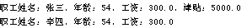
当如何修改程序？
public class ex10 {
public static void main(String args[])
{
Employee emp0=new Manager("张三",54,300f,5000f);
System.out.println(emp0.getInfo());
Employee emp1=new Employee("李四",54,300f);
System.out.println(emp1.getInfo());
}
}
class Employee
{ String name;//姓名
int age; //年龄
float sal; //工资
Employee(String name,int age,float sal)
{
this.name=name;
this.age=age;
this.sal=sal;
}
String getInfo()
{
return "职工姓名："+name+"，年龄："+age+"，工资："+sal;
}
}
class Manager {
float allowance;//津贴
Manager(String name,int age,float sal,float allowance)
{
this.name=name;
this.age=age;
this.sal=sal;
this.allowance=allowance; }
}

三、实验步骤
1.打开NetBeans6.8或者NetBeans5.5,新建一个项目名为JavaJichu，项目路径选择一个比较好找的位置，注意:NetBeans5.5中项目和路径名称中均不可含有中文。
2.在包javajichu上点击右键--->新建--->Java类，类名必须是合法的标识符，例如getNumber
3.在该类中编写public static void main(String args[])方法，将需要设计验证的内容编写实现。
4.调试。运行例程时可用”修复导入”功能导入所需要的类，其他错误，根据错误提示和掌握的语法修改正确。
5.运行得出结果。语法错误调试完毕后，用”格式化代码工具”，将代码变成缩进形式书写，运行出想要的结果。

四、实验报告要求
1.给出实验代码
2.记录调试过程中遇到的错误，并给出修改办法
3.给出运行结果

实验十二 多态
（验证性 2学时）

一、实验目的与要求：
掌握多态的概念和使用

二、实验内容：
完成下列程序的编译、运行，分析其运行结果，体会Java多态性及其在程序设计中的作用
class point2D
{
int x，y;
Point2D(int x, int y){
this.x=x;
this.y=y;
}
Point2D(int x){
this(x, 0);
}
Point2D(){
this(0, 0);
}
float length(){
return Math.sqrt(x*x+y*y);
}}
class myPoint extend Point2D
{
int x;
int y;
MyPoint(int x, int y){
this.x=x;
super.x=x+2;
this.y=y;
super.y=y+2;
}
float length(){
return Math.sqrt(x*x+y*y);
}
float diff(){
return Math.abs(length()-super.length()); }}
public class PointTest
{
void main(String argv[]){
int t, k;
double s;
MyPoint mp=new MyPoint(4,3);
Point2D p=new Point2D(11);
Point2D q=mp;
mp.x=5;
mp.y=12;
System.out.println("\tDataAccess Test");
System.out.println("mp="+mp.x+","+mp.y);
System.out.println("p="+p.x+","+p.y);
System.out.println("q="+q.x+","+q.y);
System.out.println("\t Casting Test");
t=((Point2D)mp).x;
k=((Point2D)mp).y;
System.out.println("(Point2D)mp="+t+","+k);
t=((MyPoint)q).x;
k=((MyPoint)q).y;
System.out.println("(MyPoint)q="+t+","+k);
t=((MyPoint)p).x;
k=((MyPoint)p).y;
System.out.println("(MyPoint)p="+t+","+k);
System.out.println("\t Method Access Test");
s=mp.length();
System.out.println("mp.length="+s);
s=p.length();
System.out.println("p.length="+s);
s=q.length();
System.out.println("q.length="+s);
s=mp.diff();
System.out.println("mp.diff="+s);
System.out.println("\t Cast Test");
s=((Point2D)mp).length();
System.out.println("((Point2D)mp).length()="+s);
s=((Point2D)q).length();
System.out.println("((Point2D)q).length()="+s);
s=((MyPoint)q).diff();
System.out.println("((MyPoint)q).diff()="+s); }}

三、实验步骤
1、打开NetBeans6.8或者NetBeans5.5,新建一个项目名为JavaJichu，项目路径选择一个比较好找的位置，注意:NetBeans5.5中项目和路径名称中均不可含有中文。
2、在包javajichu上点击右键--->新建--->Java类，类名必须是合法的标识符，例如getNumber
3、在该类中编写public static void main(String args[])方法，将需要设计验证的内容编写实现。
4、调试。运行例程时可用”修复导入”功能导入所需要的类，其他错误，根据错误提示和掌握的语法修改正确。
5、运行得出结果。语法错误调试完毕后，用”格式化代码工具”，将代码变成缩进形式书写，运行出想要的结果。

四、实验报告要求
1、给出实验代码
2、记录调试过程中遇到的错误，并给出修改办法
3、给出运行结果

实验十三 语言基础类库
（综合性 2学时）

一、实验目的与要求：
掌握String类、Math类、数据类型包装类中常用方法的使用

二、实验内容：
1、编写程序，接受用户输入的两个浮点数x和y的值，利用Math类的方法求x的y次幂
2、编写程序利用Math的random方法产生1~100之间的随机数
3、编写程序，接受用户输入的英文文字后，输出其中的字符数、单词数和句子数(设句子以”?”、”!”或”.”结束)
提示：在一段字符串中查找单个字符用indexOf()方法，参考书P163

三、实验步骤
1、打开NetBeans6.8或者NetBeans5.5,新建一个项目名为JavaJichu，项目路径选择一个比较好找的位置，注意:NetBeans5.5中项目和路径名称中均不可含有中文。
2、在包javajichu上点击右键--->新建--->Java类，类名必须是合法的标识符，例如getNumber
3、在该类中编写public static void main(String args[])方法，将需要设计验证的内容编写实现。
4、调试。运行例程时可用”修复导入”功能导入所需要的类，其他错误，根据错误提示和掌握的语法修改正确。
5、运行得出结果。语法错误调试完毕后，用”格式化代码工具”，将代码变成缩进形式书写，运行出想要的结果。

四、实验报告要求
1、给出实验代码
2、记录调试过程中遇到的错误，并给出修改办法
3、给出运行结果

实验十四 数组
（综合性 2学时）

一、实验目的与要求：
掌握数组的定义、下标访问、赋值等操作

二、实验内容：
1、编写程序接受用户输入的20个数，存放在数组中，并打印输出该数组各元素的平方、求这20个数的和值以及平均值
2、编写一个课程类，属性包括：课程编号，课程名称，课程性质，课程学分，并为课程类编写构造函数。
3、编写程序将自己本学期所修课程都用课程类对象描述，并存放在一个课程数组中。

三、实验步骤
1、打开NetBeans6.8或者NetBeans5.5,新建一个项目名为JavaJichu，项目路径选择一个比较好找的位置，注意:NetBeans5.5中项目和路径名称中均不可含有中文。
2、在包javajichu上点击右键--->新建--->Java类，类名必须是合法的标识符，例如getNumber
3、在该类中编写public static void main(String args[])方法，将需要设计验证的内容编写实现。
4、调试。运行例程时可用”修复导入”功能导入所需要的类，其他错误，根据错误提示和掌握的语法修改正确。
5、运行得出结果。语法错误调试完毕后，用”格式化代码工具”，将代码变成缩进形式书写，运行出想要的结果。

四、实验报告要求
1、给出实验代码
2、记录调试过程中遇到的错误，并给出修改办法
3、给出运行结果

附录：实验报告格式
Java语言程序设计实验报告
实验名称(宋体4号)
姓名 |  | 学号 |  | 成绩

